男子シングルス一般

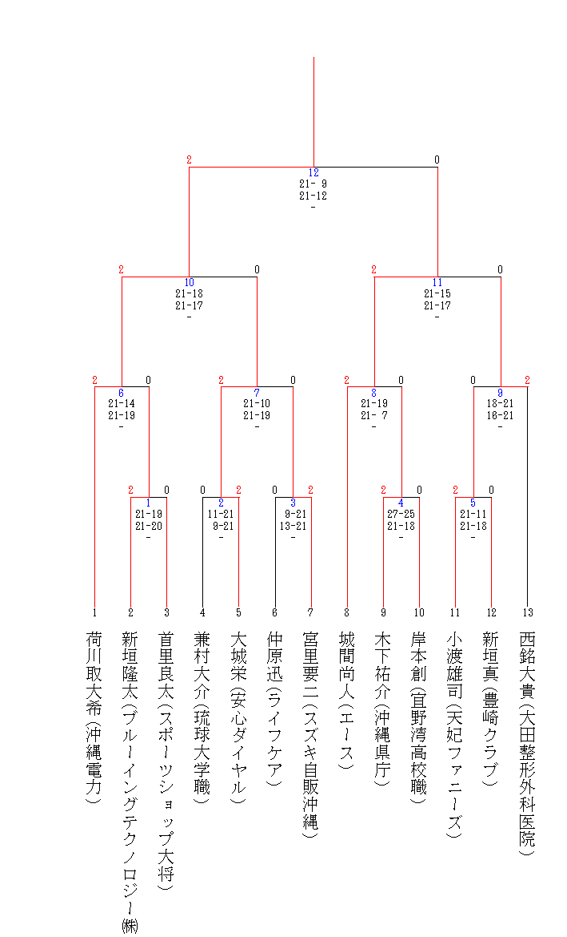

男子シングルス30-34

リーグ1



リーグ２



決勝



男子シングルス50-54



女子シングルス

リーグ１



リーグ２



決勝



混合ダブルス一般

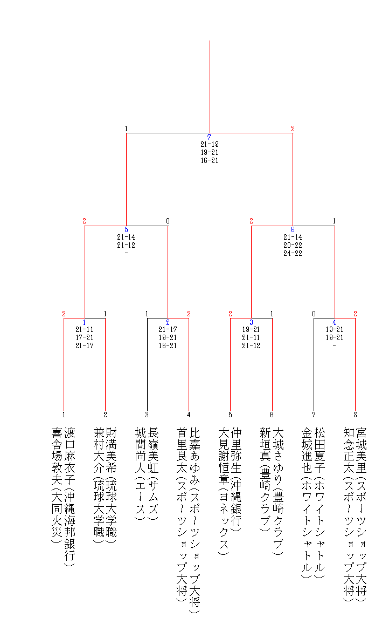

混合ダブルス30-34

リーグ１



リーグ2



決勝



混合ダブルス50-54

1

3

4

2

-

-

-

-

-

-

-

-

-

-

-

-

-

-

-

-

-

-

0

照屋寛吉・高嶺邦子

21

9

ヤンマークラブ

久保田シャトル・久保田シャトル

6

中本ジャコボ・神谷妙子

2

21

16

照屋寛吉・高嶺邦子

大山基・屋良正江

比嘉まさよし・尾本美智子

中本ジャコボ・神谷妙子

21

ヤンマークラブ

久保田シャトル・久保田シャトル

照屋寛吉・高嶺邦子

0

県庁OB・(有)太陽ハウス

ヤンマークラブ

1

14

11

21

13

21

21

14

21

14

3

4

21

2

12

2

県庁OB・(有)太陽ハウスブ

5

2

21

2

21

0

21

13

21

中本ジャコボ・神谷妙子

ヤンマークラブ

県庁OB・(有)太陽ハウス

比嘉まさよし・尾本美智子

ヤンマークラブ

照屋寛吉・高嶺邦子

久保田シャトル・久保田シャトル

比嘉まさよし・尾本美智子

ヤンマークラブ

大山基・屋良正江

13

0

0

1

2

15

比嘉まさよし・尾本美智子

ヤンマークラブ

大山基・屋良正江

17

14

ヤンマークラブ

2

21

大山基・屋良正江

県庁OB・(有)太陽ハウス

中本ジャコボ・神谷妙子

久保田シャトル・久保田シャトル

5

6

男子ダブルス一般

リーグ１



リーグ２



リーグ３



リーグ４



決勝トーナメント

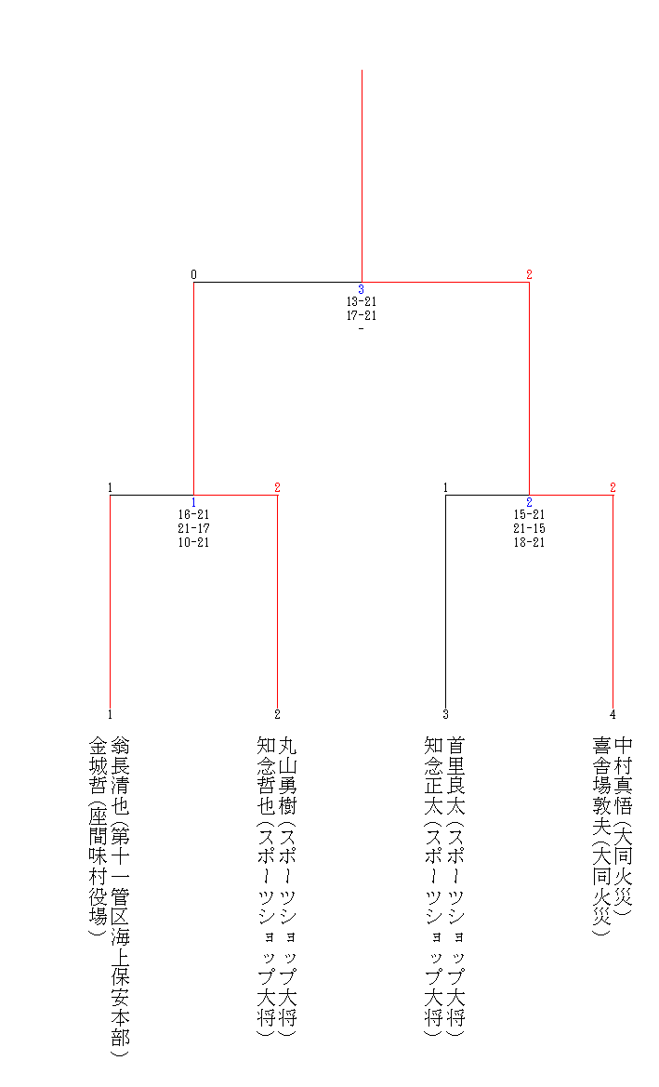

男子ダブルス30-34

リーグ1



リーグ2



決勝



女子ダブルス一般

